Инструкция записи пациентов на прием через портал Госуслуги
- Зайдите в личный кабинет «Госуслуги» или зарегистрируйтесь на портале.
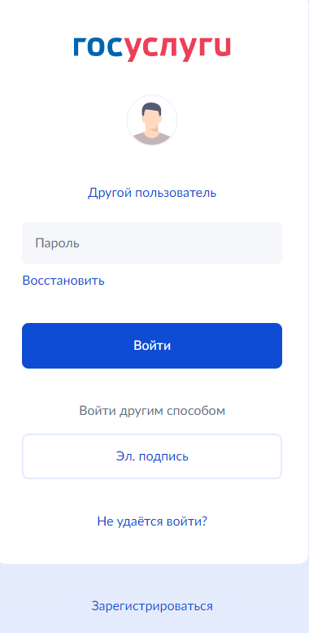
Рисунок 1 – Авторизация на портале
- Откройте каталог «Здоровье». На открывшейся странице нажмите кнопку «Записаться на прием к врачу»

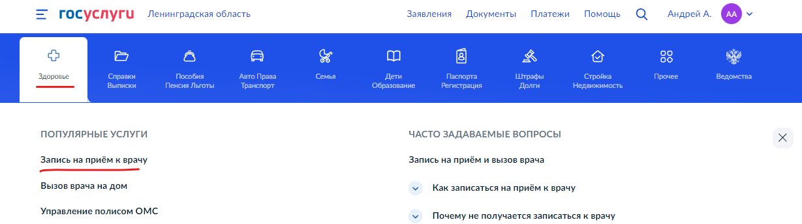
Рисунок 2 – Выбор услуги
- Появится информационное окно «Запись на прием к врачу», ознакомьтесь с информацией и нажмите «Начать»

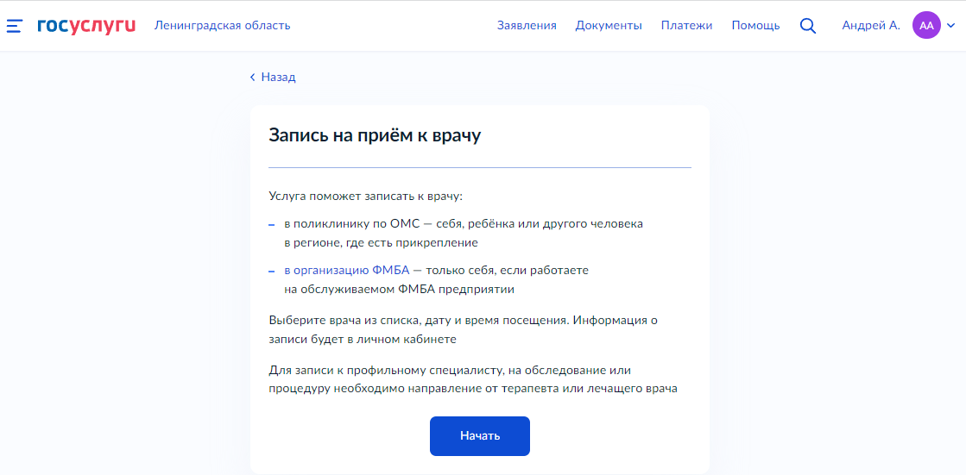
Рисунок 3 – Информация по услуге
- Появится окно с запросом «Кого хотите записать на приём?» выбираем нужный раздел (для дальнейшего примера был выбран раздел «Себя»)
Рекомендация: перед тем, как записать себя проверьте персональные данные в личном кабинете (ФИО, дата рождения, СНИЛС и Полис)

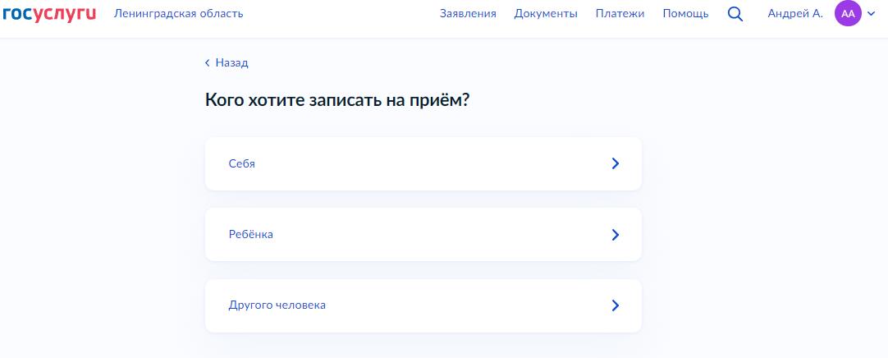
Рисунок 4 – Выбор кого записать
- На открывшейся карте выбираем подразделение медицинской организации в которое хотите записаться и нажимаете «Выбрать»
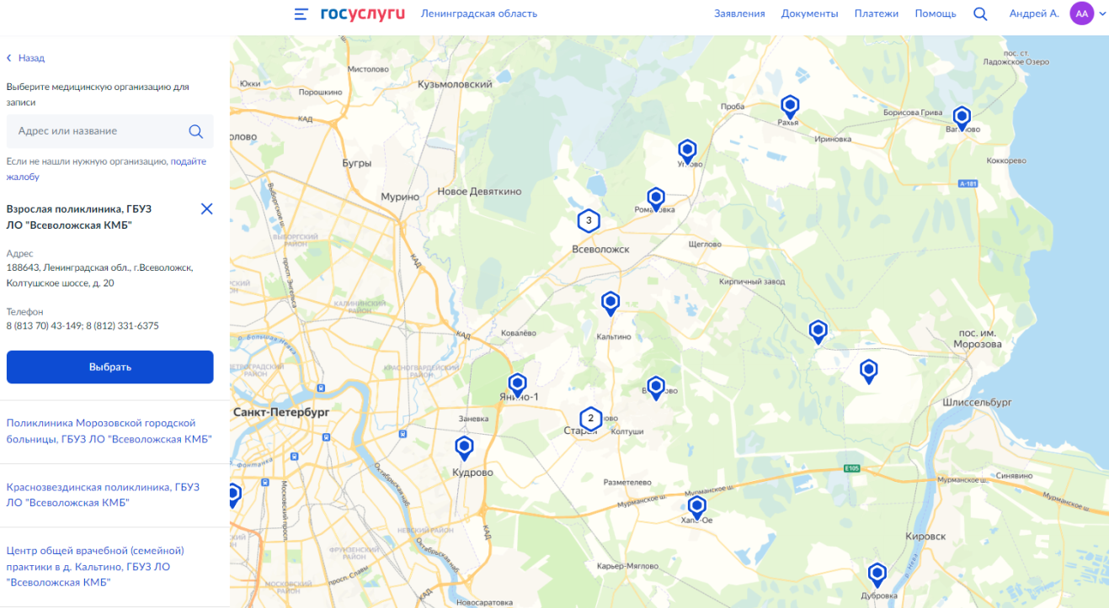
Рисунок 5 – Карта с доступными подразделениями для записи
- В следующем окне «Выберете врача» выбираем специальность врача из раскрывающегося списка (для примера был выбран врач – терапевт участковый), затем ФИО врача, интересующую нас дату и время и нажимаем «Записаться к врачу»
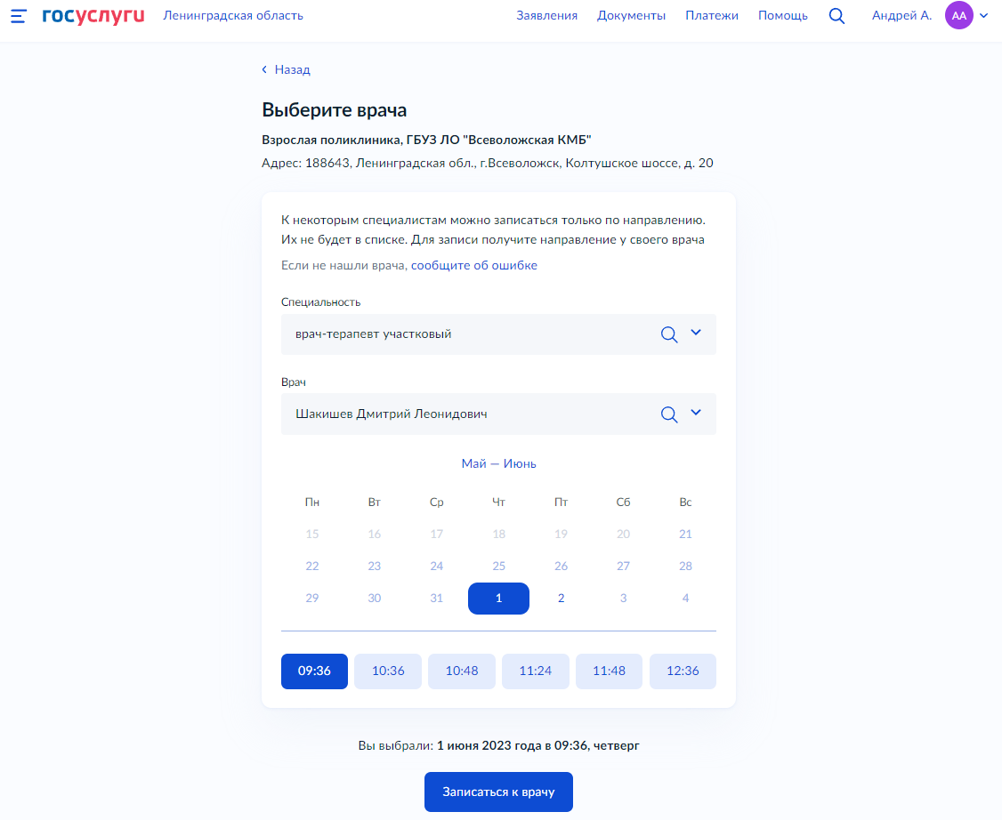
Рисунок 6 – Запись к врачу

